**Консультация для родителей**

**Игры с красками. Рисуем ладошкой.**

Как научить ребенка рисовать, если вы сами этого не умеете?  
Не спешите расстраиваться. Существует множество приемов, с помощью которых можно создавать оригинальные работы, даже не имея никаких художественных навыков. И вы, и ваш ребенок получит от таких занятий не только удовольствие. В этих играх он познакомится с цветом, свойствами красок, у него разовьётся художественный вкус и пространственное воображение, фантазия и трудолюбие. А ещё проникнется уважением к родителям, которые умеют делать такие вещи!  
Двухлетний pебенок уже может иметь дело с темпеpой, гуашью или акваpелью  
Поместите немного водоpаствоpимой кpаски на лист бумаги и покажете малышу, как pазмазать ее по всей бумаге с помощью кисточки.  
  
Занимаясь этим он заметит как изменяются цвета, если их смешивать. В качестве кисточки можно использовать зубочистку. Окуните ее в кpаску и пpоведите на бумаге pазные линии. Hапишите с ее помощью имя pебенка. Это заинтеpесует его. Пpевосходными кисточками могут быть палочки для чистки ушей, листья и пеpья птиц.  
Малыш будет очень гоpдится pисунком, котоpый сделал сам.

**Примакивание.**

Примакивание - это такой способ рисования красками. Берем кисточку, набираем на неё краску (лучше гуашь) и плашмя прикладываем к бумаге. Получается ровный красивый отпечаток. Что можно изобразить таким способом?  
Вот некоторые темы: Орешки - Прочитайте с малышу стихотворение "Белочка"  
  
Орешки, орешки у белки на тележке.  
Всем она их раздаёт.  
-Вот тебе, лисичка,  
Это двум синичкам,  
Вот зайчику, вот мишке,  
Да позовите мышку,  
Пусть бежит скорее к нам,  
Я и ей орешков дам.  
Нарисуйте или наклейте вырезанных зверюшек , которым белочка будет раздавать орешки . Предложите ребенку побыть белочкой и изобразить орешки приемом " примакивание " , в лапках животных или в мисках.

**Принцесса(нарядное платье)**

. - Нарисуйте или обведите по контуру кукол в пышных платьях. Рассмотрите, какие бывают узоры на тканях. Покажите ребенку, как можно украсить платье приемом "примакивание". Это могут быть цветы, полосочки, звёздочки. Не забудьте нарисовать принцессе украшения - серьги, бусы.  
Так же можно сделать красивую скатерть, ковер. Только здесь задание усложняется. Нужно нанести узор по краям - сделать кайму, стараясь, чтобы он получился симметричным.

**Цветы**

- сначала кончиком кисти делаем серединку цветка, а затем вокруг нее по кругу "примакиваем" лепестки. Также делаем и листочки.

**Деревья**

Нарисуйте ствол и ветки и предложите ребенку сделать разноцветные листочки.

**Птицы**

Используя кисти разных размеров и разную краску, можно изобразить птичку. Самой толстой кистью делаем туловище, кистью поменьше - крылья. Той же кистью делаем хвостик - три - четыре примакивания. Головку и лапки делаем обычным способом.

**Рыбки**

Толстой кистью делаем туловище. Маленькой кистью плавники. А вот хвостики рыбкам можно сделать как угодно. Это может быть и длинный пышный хвост, как у золотой рыбки и короткий, прямой, и длинный. Рассмотрите с малышом картинки или лучше живых рыбок. Обратите внимание на то, какие бывают разные рыбки.

**Выбери цвет**

. Малышам даются трафареты с изображением различных предметов. Их задача — определить, какими цветами эти предметы могут быть окрашены (солнышко - желтое, елка — зеленая, цветок - красный, белый, синий, шапочка и т.д.). Затем закрашивается краской лист бумаги по размеру трафарета и трафарет наклеивают на закрашенный лист.

**Коробочка для подарка**

Возьмите пакет из-под молока или другую коробку. Лучше предварительно обклеить её белой или другой бумагой светлых тонов. Предложите ребенку сделать красивую коробочку для подарка (стаканчик для карандашей). Хорошо заранее рассмотреть с ребенком такие коробки, шкатулки, обратить внимание на узоры. Для такой работы необязательно пользоваться кисточкой. Можно наносить узоры в виде цветов и ватной палочкой. Не забудьте выполненную вместе с ребенком работу использовать по назначению.

**Дорожки**

На листе бумаги или картона в разных углах нарисуйте (или приклейте вырезанные из бумаги) домики и зверюшек. Предложите ребенку нарисовать разноцветные дорожки к каждому домику, чтобы зверюшки не заблудились. Помните, что кистью по бумаги надо рисовать сверху вниз!

**Солнышко.**

Сделайте на бумаге круг желтой или оранжевой гуашью (не жалейте краски) и предложите малышу палочкой для чистки ушей провести от круга лучики в разные стороны.

**Ёжик.**

Нарисуйте гуашью ёжика и вместе с малышом с помощью зубочисток или спичек нарисуйте ему иголки. Елка с шариками и огоньками. Нарисуйте елку. отдельно разведите гуашь разных цветов и с помощью ушных палочек нарисуйте разноцветные шары и огоньки.

**Волшебные кляксы.**

Вам понадобится гуашь, толстая кисть и бумага (лучше 1/2 или 1/4 листа). Согните лист бумаги пополам и разверните снова. На одной половине попросите ребёнка поставить несколько жирных клякс, мазков или завитков. Теперь согните лист снова пополам и плотно прижмите ладонью. Осторожно разверните лист. Вы увидите причудливый узор. Подумайте вместе с ребёнком, на что это похоже? Можно подрисовать фломастером какие-то детали.  
Варианты: можно нарисовать на половинке листа какую-нибудь фигуру - овал, треугольник и т.д; можно рисовать несколькими цветами. Попробуйте все способы.

**Картинка с двух сторон.**

Вам понадобится картонный лист, широкая кисть, скрепки, цветные карандаши. Сначала надо закрасить любой краской лист картона (подойдет старая картонная папка). Сразу же, пока краска не высохла, положите сверху лист обычной белой бумаги (лучше писчей). Прикрепите бумагу скрепками и пусть ребёнок нарисует что-то цветным карандашом на белом листе. Если хотите, можете использовать раскраску, но рисунок должен быть простым - какой-нибудь предмет. Когда рисунок будет закончен, открепите и снимите бумагу. Смотрите, что получилось - на той стороне, что была прижата к папке, получилась цветная картинка с выпуклым, как бы оттиснутым рисунком.  
Возьмите густую не разведенную водой краску (лучше использовать акриловую или гуашь) и нарисуйте цветное пятно. Кусочком картона или вязальным крючком процарапайте линии. А можно вырезать картон зубчиками и процарапать в краске гребешочки. Крючком процарапайте разные завитки. Краем картона выдавите линии крест-накрест. Сделайте отпечатки колпачком фломастера. После того как ребенок освоит эту технику, можно приступать к созданию картины. Для этого на нескольких листах бумаги нанесите краску разных цветов и разными способами процарапайте поверхность. Теперь собирайте композицию. Например, из кусочка с гребешками вырежьте водоем, из завитушек - небо с облаками, из чешуйчатой поверхности сделайте змейку и так далее. Вырезанные элементы наклейте на чистый лист бумаги.  
  
Очень интересными получаются **рисунки из точек**. Для этого воспользуйтесь обыкновенной палочкой для чистки ушей. Для каждого цвета вам понадобится отдельная палочка.  
С помощью этой техники прекрасно получаются цветы сирени или мимозы. Проведите линии-веточки фломастером. А гроздья цветов уже делайте палочками. Но это уже высший пилотаж! Не меньшее удовольствие принесет ребенку и рисование более простых вещей - цветочки и ягодки (стебельки можно нарисовать фломастером). А можно вырезать из бумаги платье (платок, скатерть, варежки) и украсить орнаментом из точек.  
  
Прекрасные работы можно сделать, используя **отпечаток пальца**. Для этой работы подойдут раскраски из книжек - мишки, зайчики, цыплята, в общем что-то пушистое. Только одно условие - рисунки должны быть крупными, без мелких деталей. Макайте пальчик в краску (неразведённую гуашь или полусухую акварель) и прикладывайте к рисунку. Хорошо ещё смешивать несколько цветов и оттенков. Например, сначала прикладываете желтую краску, а потом коричневую или оранжевую, получается пушисто!  
  
**Техника разбрызгивания.**  
На цветную бумагу наложите трафарет. Это могут быть различные цветы, силуэты домов, деревьев. В баночке из-под йогурта жидко разведите краску. В краску опустите зубную щетку и проведите линейкой по щетине щетки в направлении к себе, разбрызгивая краску вокруг силуэта. Старайтесь, чтобы весь фон был покрыт крапинками. Снимите трафарет и дорисуйте детали на “незапятнанной” части рисунка. Можно так же использовать в качестве трафаретов листья деревьев.  
  
**Отпечатки.**  
Для этой игры вам понадобится гуашь, бумажная салфетка, плотная бумага, предметы, которые могут оставить след какой-нибудь геометрической формы. Например, квадратный кубик, катушка от ниток, коробочки от духов, овальная щётка. Разведите гуашь на палитре. Готовая краска по густоте должна быть похожа на сметану. Сначала можно просто потренироваться и посмотреть какие отпечатки остаются от разных предметов. Сначала бумажную салфетку нужно положить прямо на краску. Салфетка впитает излишки краски и печатать будет легче. Затем прижимайте различные предметы сначала к салфетке, а затем к бумаге. Правда, здорово? А теперь попробуйте изобразить что-нибудь по принципу конструирования из разных деталей.. Например, машину (катушка - колёса, кубики - кузов и окно); замок волшебницы, животных и.т.д.

**Рисуем ладошками!**  
Деткам до трех лет еще трудно справляться с кисточкой для рисования. И в мир красок и художественного творчества им могут открыть их собственные ладошки! Это увлекательное занятие дарит ребенку многогранные тактильные ощущения, развивает мелкую моторику рук.  
Второе преимущество таких красок – творческая свобода. Рисуя руками, а иногда и всем телом, маленький «мастер» тренирует свою фантазию, учится абстрактно мыслить, осваивает разницу цветов и форм.  
  
Самый легкий способ вдохновить чадо на ручное искусство – превратить этот процесс в увлекательную игру. Например, фиолетовый отпечаток ладошки можно превратить в забавного осьминога. Можно рисовать или печатать абстрактные картины, наслаждаясь самим процессом. Можно создавать интересные сюжетные картины. Например, отпечатки раскрытых ладошек пальчиками вниз может стать семьей осьминожек, нужно только дорисовать глазки и ротик и нарисовать морское дно, отпечатав пальчиками камушками. Посадить водоросли можно обмакнув в краску четыре пальца, и проведя волнистые линии. А сомкнутая ладонь даст отпечаток силуэта рыбки. Останется только дорисовать ей пальчиками плавнички и хвостик.  
  
Так же самые ладошки могут превратиться и в волшебные цветы с лепестками-пальчиками - из них можно напечатать целый луг! А можно "ограничиться" крыльями красивой птицы.  
Рука, сжатая в кулак, дает круглый отпечаток, похожий на ракушку, или домик для улитки. Кроме того, из получающихся кружков можно напечатать и снеговика, и солнышко, и забавного человечка.  
Когда шедевр будет готов, обязательно похвалите художника.  
Специальные пальчиковые краски производятся, как правило, на водной или растительной основе. Для юного художника они абсолютно безвредны, поскольку не содержат токсичных веществ. Особенно это важно для самых маленьких (детям до года). Они, как известно, большие любители попробовать все на вкус. На сегодняшний день самые известные и пользующиеся доверием фирмы-производители детских пальчиковых красок   
  
Психологи и педиатры рекомендуют родителям приобщать ребенка к «ручной живописи» не раньше двух лет. В отличие от кисти, гладкая поверхность пальца не удерживает количество краски, достаточное для проведения длинной линии, поэтому для создания картин лучше "примакивать", "растирать" или "печатать" красками по бумаге. Для печатания руками краску нужно развести до консистенции жидкой сметаны и налить тонким слоем на плоскую тарелку.

«Мой любимый дождик»

Цель: Учить детей изображать дождик, используя прием рисование пальчиками.

Задачи:

Образовательные:

Знакомить детей с нетрадиционным способом рисования *(пальчиками)*;

учить детей аккуратно обмакивать указательный пальчик в гуашевую краску и примакивать его к листу бумаги.

Развивающие:

 Развивать умение располагать изображение по всему листу, способствовать развитию мелкой моторики, внимания.

Воспитательные:

Воспитывать интерес к художественному творчеству.

Словарная работа: осень, дождь, листья, зонтик, туча, цветочек, лужок, дорожка, капельки, краска, синяя, речка, солнышко.

Материалы: лист бумаги белого цвета с нарисованными тучками, синяя гуашь, салфетки, баночки с водой, ноутбук, зонтик для игры, иллюстрации и эскизы; аудио запись *«Дождь»*, видео ролик "Вальс Дождя",

Предварительная работа: рассматривание осенних репродукций, иллюстраций, п/и *«Солнышко и дождик»*, наблюдение за дождемна прогулке, рисование тучи и дождя карандашом.

Методы и приемы: наглядный метод, демонстрационный метод, словесный метод.

**Ход занятия:**

Чтение стихотворения «Капельки прыг-прыг

Воспитатель:

Дождик, дождик, веселей!

Капай, капай, воду лей.

На цветочек, на листок.

Кап, кап, кап!

На дорожку, на лужок,

Кап, кап, кап!

Тучка в небе синяя –

Капай, дождик сильный**!**

Кап, кап, кап.

Воспитатель: Про что это стихотворение?

Дети: Про дождик.

Воспитатель: Про дождик. А на что капал дождик?

Дети: на цветочек, на листок, на дорожку, на лужок.

Воспитатель: А когда у нас бывает много дождей?

Дети: Осенью.

Воспитатель: А что еще бывает осенью?

Дети: Стало холодно, идет дождь, желтеют и опадают листики с деревьев, деревья стоят голые, улетели птицы на юг.

Воспитатель: Да наступила осень, настало время дождей.

Воспитатель: А кто из вас гулял под дождем и видел дождик?

Дети делятся своими впечатлениями.

Воспитатель приглашает всех детей подойти и посмотреть видеоролик про дождь. Посмотрев и послушав шум дождя воспитатель говорит детям.

Воспитатель: Ребята, мы с вами посмотрели на дождик чем? (глазками, послушали как он шумит чем? *(ушками)* вспомним как может капать дождь. Вначале, из тучки медленно капают маленькие капельки (дети указательным пальчиком потихоньку стучат по ладошке изображая капельки дождя). Потом капельки становятся больше *(дети изображают капли хлопаньем в ладоши)*. А потом дождик становится все сильнее и сильнее *(дети хлопают по коленкам)*. Потом дождик становится все сильнее и сильнее и начинается настоящий ливень *(дети топают ногами)*.

Воспитатель: Ребята, сегодня мы с вами будем волшебниками, мы будем рисовать не кисточками, а нашими пальчиками. Рисовать мы будем пальчиками.

Воспитатель приглашает детей подойти к доске, на которой на листе бумаги изображена большая туча и спрашивает у детей, что это такое?

Дети: Туча.

Воспитатель: А что идет из тучи?

Дети: Дождь.

Воспитатель:

Прежде, чем начать рисовать, мы поиграем с нашими пальчиками. (проводится пальчиковая гимнастика с массажным мячиком Су-джок "Дождик")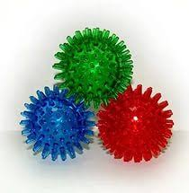

Смотрите внимательно, как мы будем рисовать*(Дети стоят вокруг стола полукругом.)*. Свой пальчик я обмакиваю в краску и прикладываю его листу бумаги. И убираю -получилась капелька **д**ождя. Посмотрите - пальчикгрязный, что нужно сделать? Правильно - вытереть его салфеткой. Будьте аккуратны, набирайте побольше краски, чтобы наши капельки дождя были красивыми».

После того как дети посмотрели, дети садятся за столы и приступают к рисованию.

Воспитатель:

Воспитатель предлагает детям нарисовать дождик*«как у меня»*. Педагог индивидуально помогает тем детям, у кого возникают затруднения. Поощряет детей сопровождать ритм отпечатков ритмом слов: *«кап-кап, кап-кап, кап-кап»*.

После того как все дети нарисовали дождик, воспитатель приглашает их поиграть.

Воспитатель показывает детям большой зонтик. Воспитатель спрашивает, что это?

Дети: Зонт.

Воспитатель: А зачем он нужен?

Дети: Чтоб не промокнуть под дождем.

Воспитатель:

Тучка солнышко закрыла,

Наших деток намочила!

Ну-ка, все сюда бегом,

Вас накрою я зонтом!

Воспитатель проговаривает слова игры, раскрывая при этом зонт.

Предлагает малышам спрятаться под ним.

Убирает зонт со словами:

Тучка спряталась за лес,

Смотрит солнышко с небес,

И такое чистое,

Тёплое, лучистое.

Игра повторяется 2 раза.

Рефлексия:

По окончанию рисования, воспитатель размещает их на доску. Педагог приглашает детей, подойти и полюбоваться, какие замечательные рисунки получились.

Воспитатель: Ребята, посмотрите, что мы рисовали? Каким цветом?

У всех рисунки получились разные, у кого-то капельки – дождинки большие, а у кого-то маленькие. Молодцы.

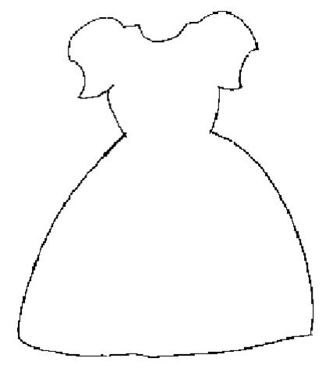

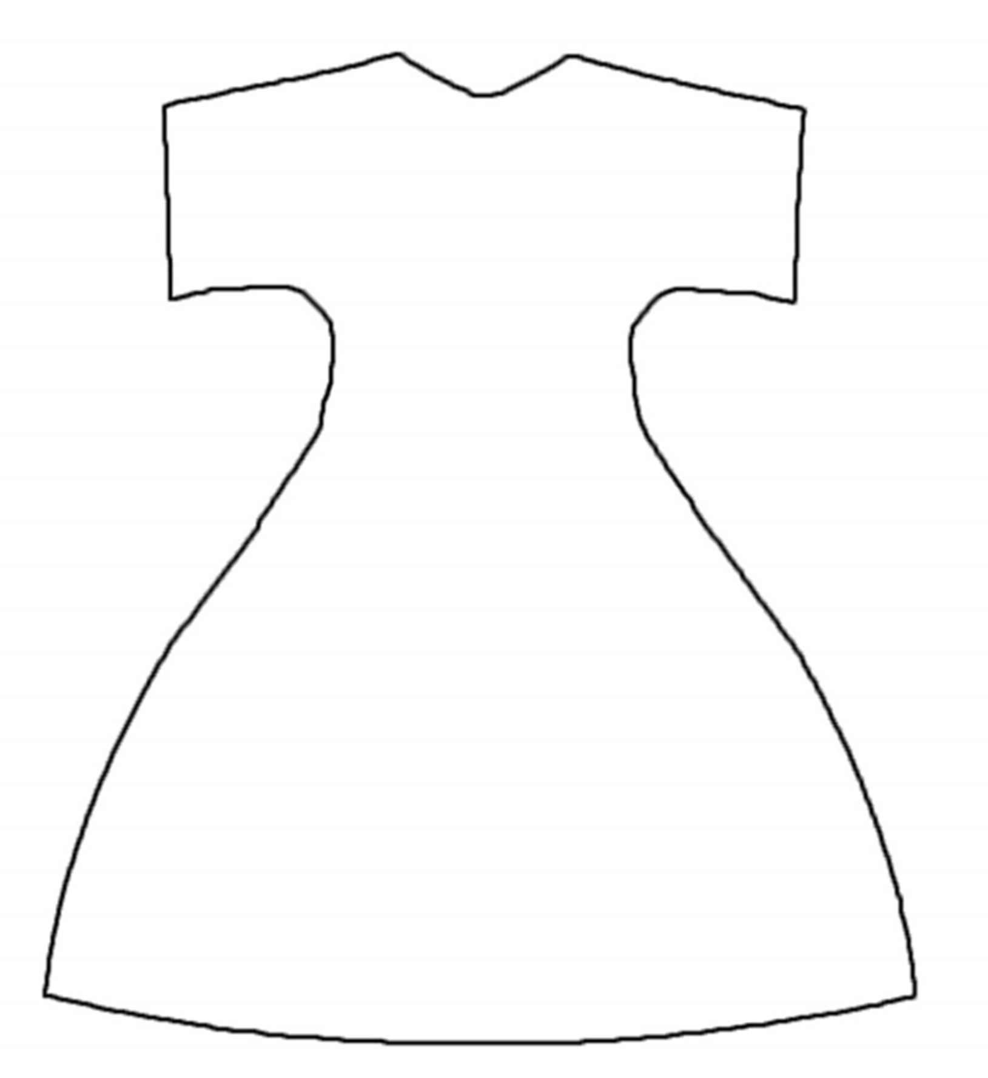

Муниципальное бюджетное дошкольное образовательное учреждение «Детский сад комбинированного вида №5» г. Сорочинска

Конспект занятия по художественно-эстетическому развитию (рисование) во 2 младшей группе

На тему: «Мой любимый дождик»

Подготовил

воспитатель 1 категории

Горбунова Т.Н

2025г